Norsk Forening for Medisinsk Fysikk

*Melding sendes elektronisk til:*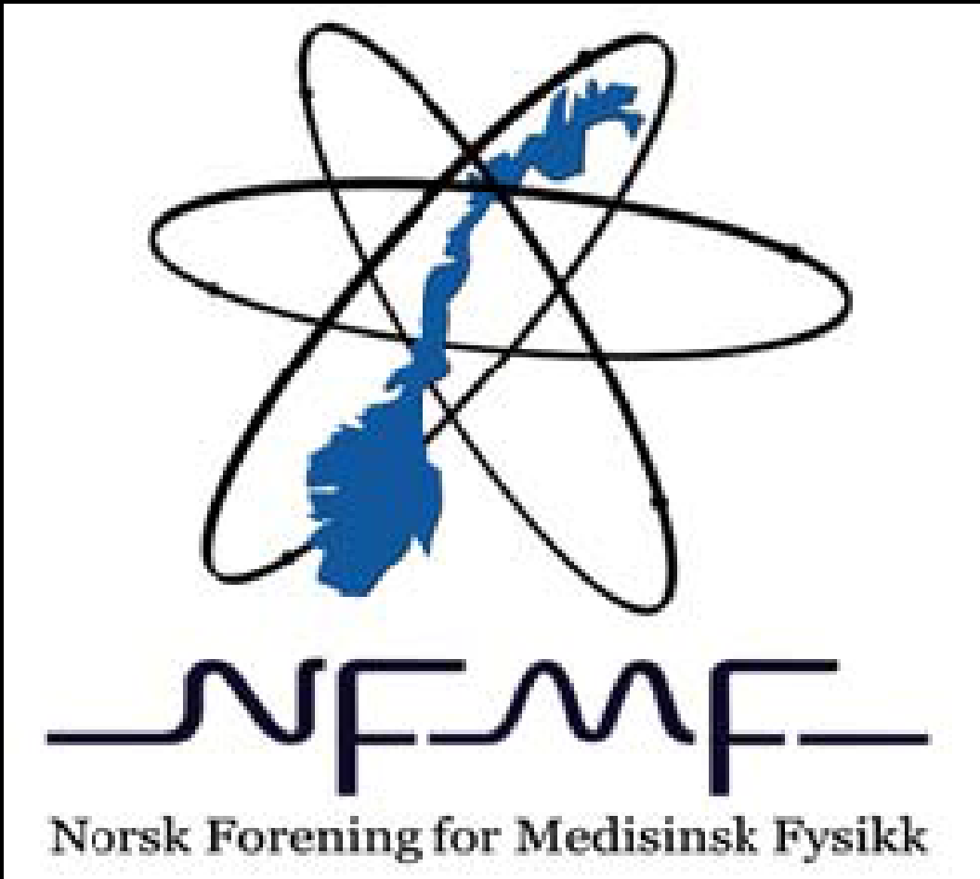

E-post: [ur@nfmf.org](mailto:ur@nfmf.org)

Det er ingen tidsfrist for melding om påbegynt utdanningsprogram, men ved revisjon av utdanningsprogrammet vil kandidaten kunne bruke de versjonene som har vært gyldige etter meldt oppstart av utdanningen. Utdanningsrådet ønsker også å ha en oversikt over kandidater for å best kunne bidra til gjennomførbarhet og kvalitet for utdanningsprogrammet.

Melding om påbegynt utdanningsprogram

**Kandidaten**

Navn: Klikk eller trykk her for å skrive inn tekst.

Tlfnr: Klikk eller trykk her for å skrive inn tekst.

Epost: Klikk eller trykk her for å skrive inn tekst.

Arbeidssted: Klikk eller trykk her for å skrive inn tekst.

Tidspunkt for oppstart (mm.åååå): Klikk eller trykk for å skrive inn en dato.

Forventet ferdig (mm.åååå): Klikk eller trykk for å skrive inn en dato.

Angi fagområde for sertifisering som medisinsk fysiker:

|  |  |  |  |
| --- | --- | --- | --- |
| Stråleterapi | Røntgendiagnostikk | Nukleærmedisin | MR |

Jeg samtykker i at NFMF lagrer opplysningene oppgitt i dette skjemaet, og bruker disse i henhold til det oppgitte formål.

|  |  |
| --- | --- |
| Dato / signatur (kandidaten): |  |

**Veileder**

Navn: Klikk eller trykk her for å skrive inn tekst.

Tlfnr: Klikk eller trykk her for å skrive inn tekst.

Epost: Klikk eller trykk her for å skrive inn tekst.

Spesialisering*: Klikk eller trykk her for å skrive inn tekst.

Arbeidssted**: Klikk eller trykk her for å skrive inn tekst.

*Veileder skal fortrinnsvis være sertifisert medisinsk fysiker – spesialist, alternativt ha tilsvarende erfaring og kompetanse.

**Veileder bør være tilknyttet et universitetssykehus.

Jeg samtykker i at NFMF lagrer opplysningene oppgitt i dette skjemaet, og bruker disse i henhold til det oppgitte formål.

|  |  |
| --- | --- |
| Dato / signatur (veileder): |  |